Criando uma nova solution:

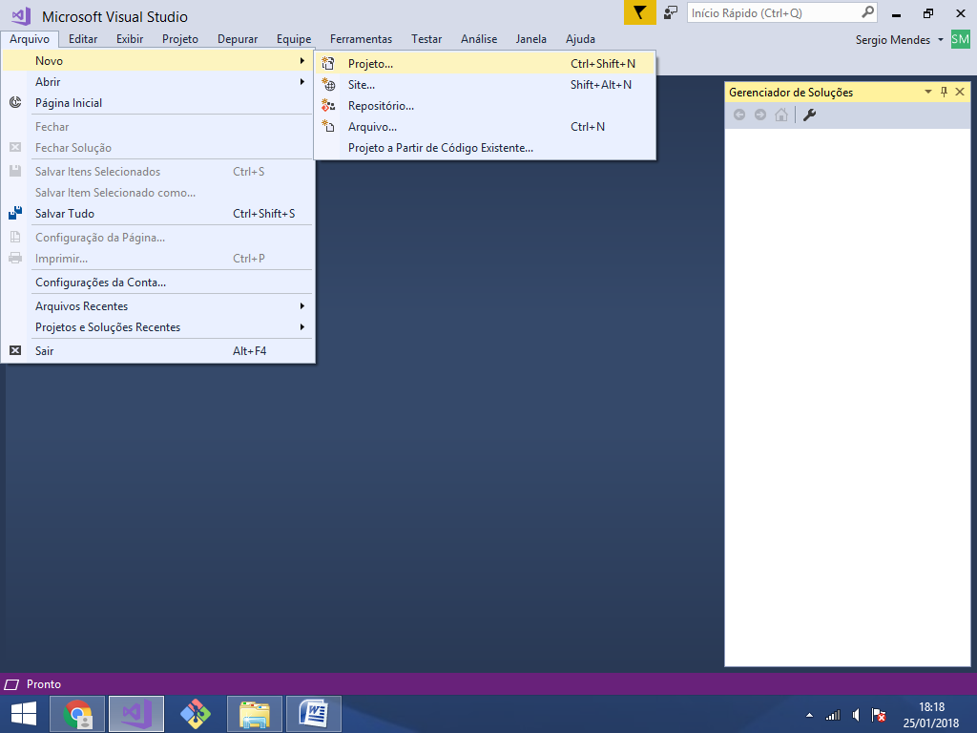

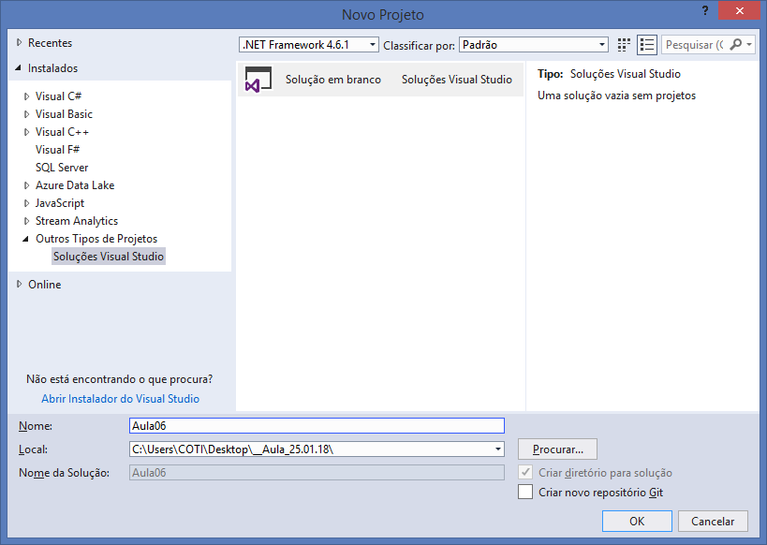

Criando o projeto **Console Application**

Prompt de comando (MS-DOS)

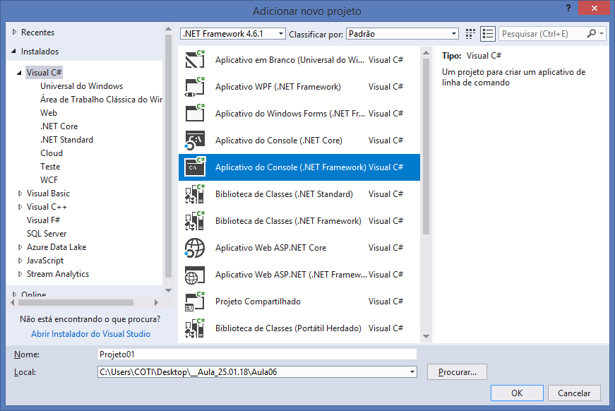

**Classe de entidade**

Modelagem para os dados de envio de mensagem

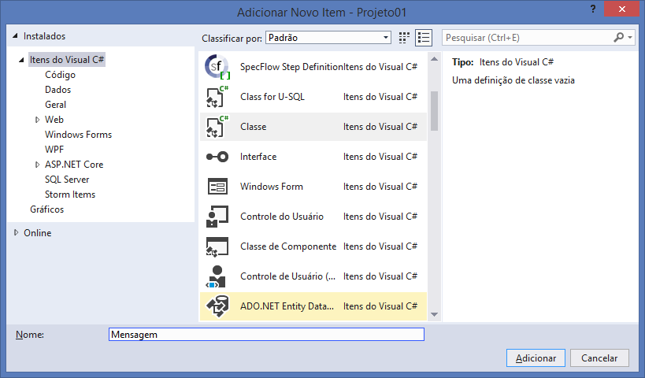

using System;

using System.Collections.Generic;

using System.Linq;

using System.Text;

using System.Threading.Tasks;

namespace Projeto01.Entidades

{

public class Mensagem

{

//propriedades..

//[prop] + 2x[tab]

public Guid IdMensagem { get; set; }

public string EmailDestino { get; set; }

public string Assunto { get; set; }

public string Conteudo { get; set; }

//construtor default

public Mensagem()

{

//vazio..

}

//sobrecarga de construtores (overloading)

public Mensagem(Guid idMensagem, string emailDestino,

string assunto, string conteudo)

{

IdMensagem = idMensagem;

EmailDestino = emailDestino;

Assunto = assunto;

Conteudo = conteudo;

}

//sobrescrita do método ToString()..

public override string ToString()

{

return $"{IdMensagem.ToString()}, {EmailDestino},

{Assunto}, {Conteudo}";

}

}

}

Criando uma interface para definir os métodos abstratos que   
serão implementados para realizar o envio de email.

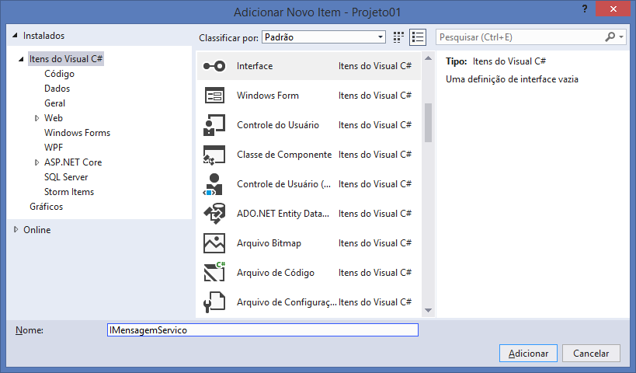

using System;

using System.Collections.Generic;

using System.Linq;

using System.Text;

using System.Threading.Tasks;

using Projeto01.Entidades;

namespace Projeto01.Contratos

{

**public interface IMensagemServico**

{

//método abstrato..

void EnviarMensagem(Mensagem msg);

}

}

Implementando a interface:

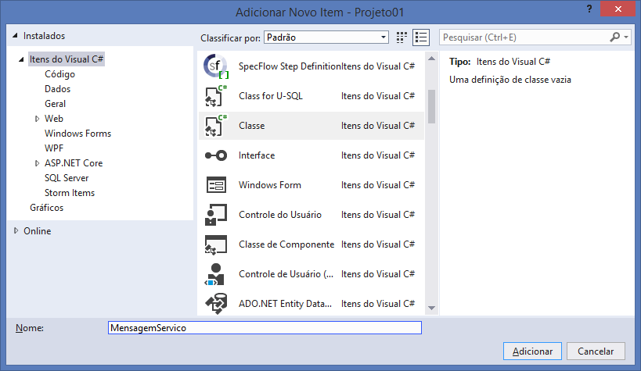

using System;

using System.Collections.Generic;

using System.Linq;

using System.Text;

using System.Threading.Tasks;

using Projeto01.Contratos; //importando

using Projeto01.Entidades; //importando

namespace Projeto01.Servicos

{

//Esta classe deverá IMPLEMENTAR a interface

**public class MensagemServico : IMensagemServico**

{

}

}

Implementando a interface:

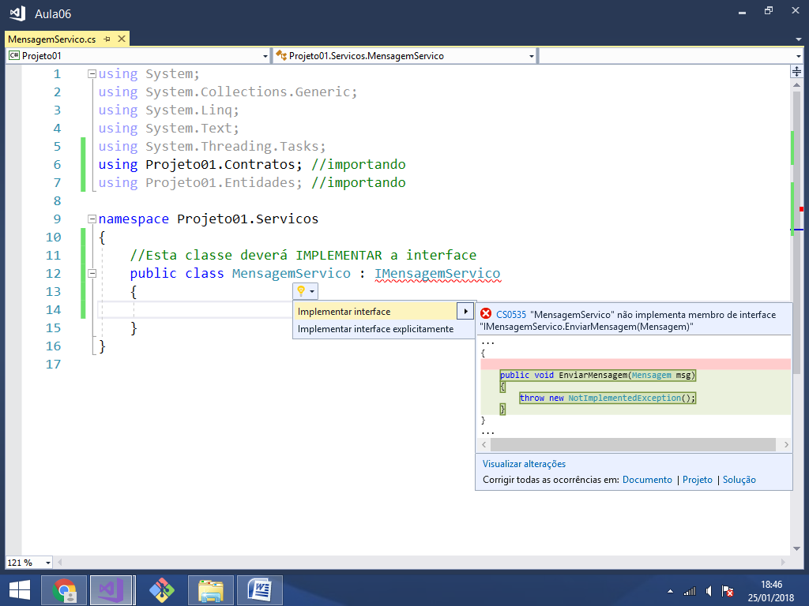

using System;

using System.Collections.Generic;

using System.Linq;

using System.Text;

using System.Threading.Tasks;

using Projeto01.Contratos; //importando

using Projeto01.Entidades; //importando

using System.Net;

using System.Net.Mail;

namespace Projeto01.Servicos

{

//Esta classe deverá IMPLEMENTAR a interface

public class MensagemServico : IMensagemServico

{

public void EnviarMensagem(Mensagem msg)

{

string emailOrigem = "testeaulacoti@gmail.com";

string senhaOrigem = "coti123456";

//criando a mensagem..

MailMessage mail = new MailMessage(emailOrigem, msg.EmailDestino);

mail.Subject = msg.Assunto;

mail.Body = $"{msg.Conteudo}\n\nID da Mensagem:

{msg.IdMensagem.ToString()}";

//autenticar no gmail e enviar a mensagem..

SmtpClient smtp = new SmtpClient("smtp.gmail.com", 587);

smtp.EnableSsl = true; //gmail só envia mensagens criptografadas

smtp.Credentials = new NetworkCredential(emailOrigem, senhaOrigem);

smtp.Send(mail); //enviando..

}

}

}

-------------------------------------------

Criando uma classe de controle para realizar a interação   
com usuario do prompt de comando (DOS)

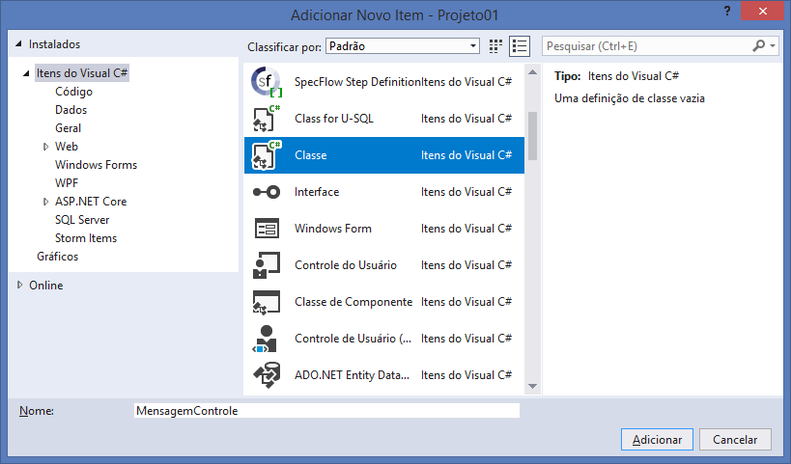

using System;

using System.Collections.Generic;

using System.Linq;

using System.Text;

using System.Threading.Tasks;

using Projeto01.Entidades; //importando..

using Projeto01.Servicos; //importando..

namespace Projeto01.Controles

{

public class MensagemControle

{

//método para realizar o envio de email..

public void ExecutarEnvioDeMensagem()

{

try

{

Console.WriteLine("\n - ENVIO DE EMAIL - \n");

Mensagem msg = new Mensagem(); //instanciando..

//gerando o id da mensagem..

msg.IdMensagem = Guid.NewGuid();

Console.Write("Informe o email de destino..: ");

msg.EmailDestino = Console.ReadLine();

Console.Write("Informe o assunto...........: ");

msg.Assunto = Console.ReadLine();

Console.Write("Informe o corpo da mensagem.: ");

msg.Conteudo = Console.ReadLine();

MensagemServico svc = new MensagemServico();

svc.EnviarMensagem(msg);

Console.WriteLine("\nMensagem enviada com sucesso");

Console.WriteLine(msg.ToString());

}

catch(Exception e)

{

Console.WriteLine("Erro ao enviar email: " + e.Message);

}

}

}

}

**Executando a classe de controle:**

Classe Program, Método Main()

using System;

using System.Collections.Generic;

using System.Linq;

using System.Text;

using System.Threading.Tasks;

using Projeto01.Controles; //importando..

namespace Projeto01

{

class Program

{

static void Main(string[] args)

{

MensagemControle mc = new MensagemControle();

mc.ExecutarEnvioDeMensagem();

Console.ReadKey(); //pausar..

}

}

}

Saida do programa:

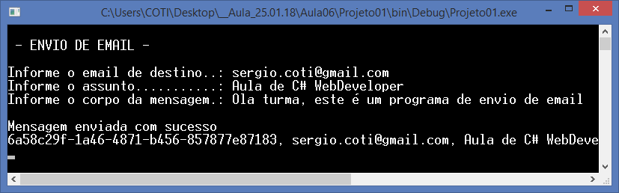

**Email recebido:**

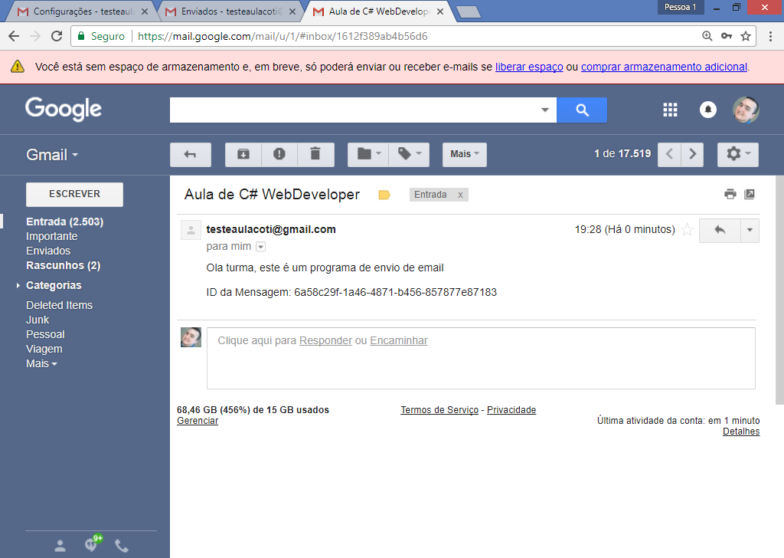

**Abrindo um novo projeto:**

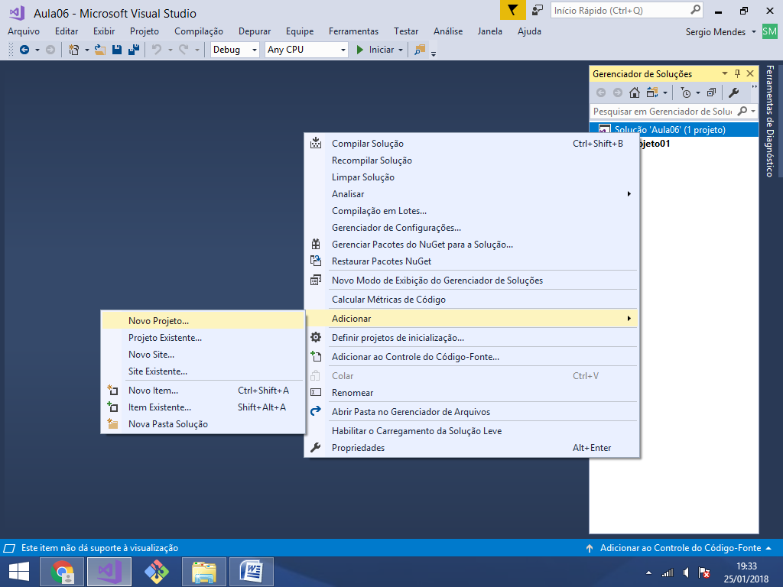

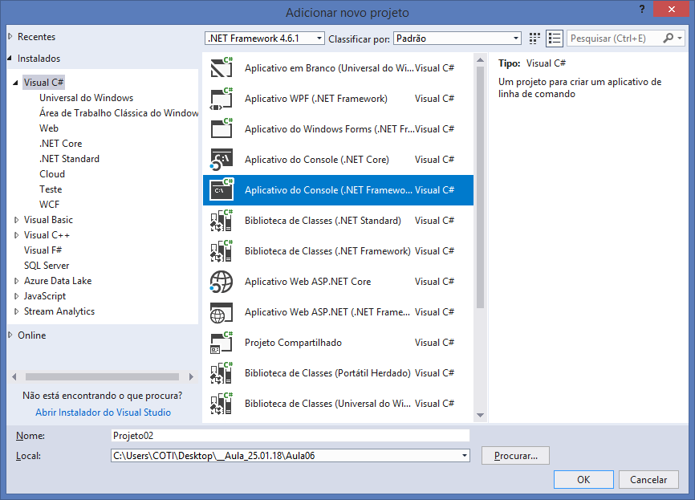

**Criando uma classe de entidade:**

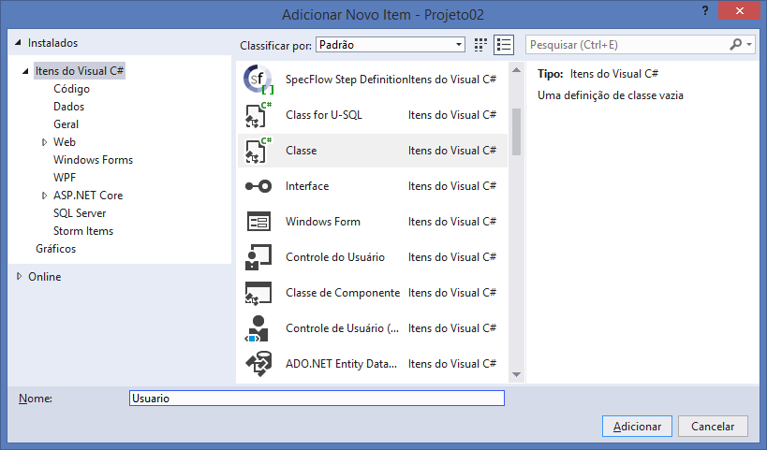

using System;

using System.Collections.Generic;

using System.Linq;

using System.Text;

using System.Threading.Tasks;

namespace Projeto02.Entidades

{

public class Usuario

{

//propriedades..

public Guid IdUsuario { get; set; }

public string Login { get; set; }

public string Senha { get; set; }

//construtor default..

public Usuario()

{

//vazio..

}

//sobrecarga de construtores (entrada de argumentos)

public Usuario(Guid idUsuario, string login, string senha)

{

IdUsuario = idUsuario;

Login = login;

Senha = senha;

}

//sobrescrita do método ToString()..

public override string ToString()

{

return $"Id: {IdUsuario.ToString()}, Login: {Login}, Senha: {Senha}";

}

}

}

Classe Abstrata

É um tipo de classe que pode conter atributos, construtores, métodos etc tal qual uma classe "comum". A diferença primcipal é que uma classe abstrata pode conter métodos abstratos, ou seja, métodos que não possuem corpo, apenas assinatura.

Exemplo:

Criando uma classe abstrata para criptografia de dados.

** É uma boa pratica o nome de uma classe   
abstrata terminar com a palavra Abstract

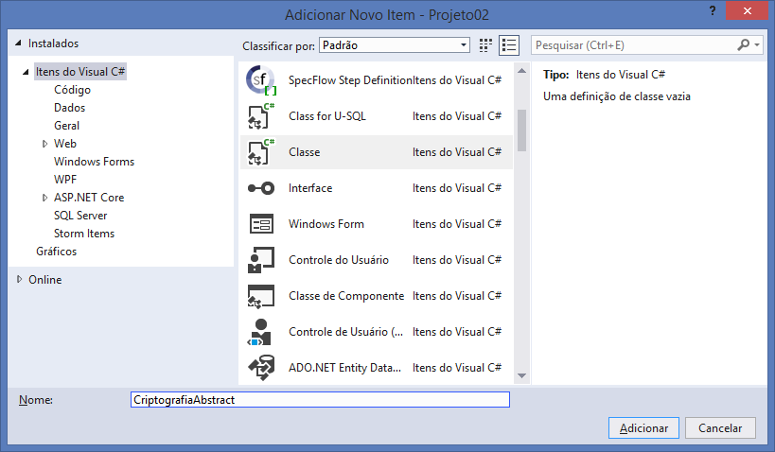

using System;

using System.Collections.Generic;

using System.Linq;

using System.Text;

using System.Threading.Tasks;

namespace Projeto02.Seguranca

{

**public abstract class CriptografiaAbstract**

{

}

}

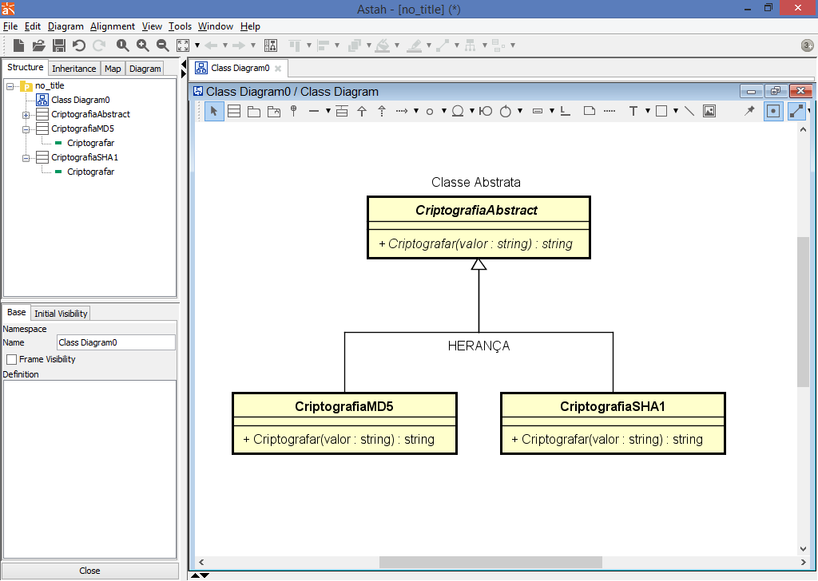

using System;

using System.Collections.Generic;

using System.Linq;

using System.Text;

using System.Threading.Tasks;

namespace Projeto02.Seguranca

{

public abstract class CriptografiaAbstract

{

//método abstrato..

public abstract string Criptografar(string valor);

}

}

Criando as classes concretas

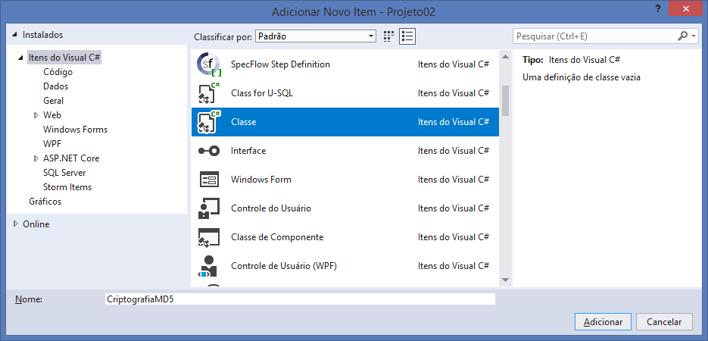

using System;

using System.Collections.Generic;

using System.Linq;

using System.Text;

using System.Threading.Tasks;

namespace Projeto02.Seguranca

{

public class CriptografiaMD5 : CriptografiaAbstract

{

}

}

**Implementando a classe abstrata:**

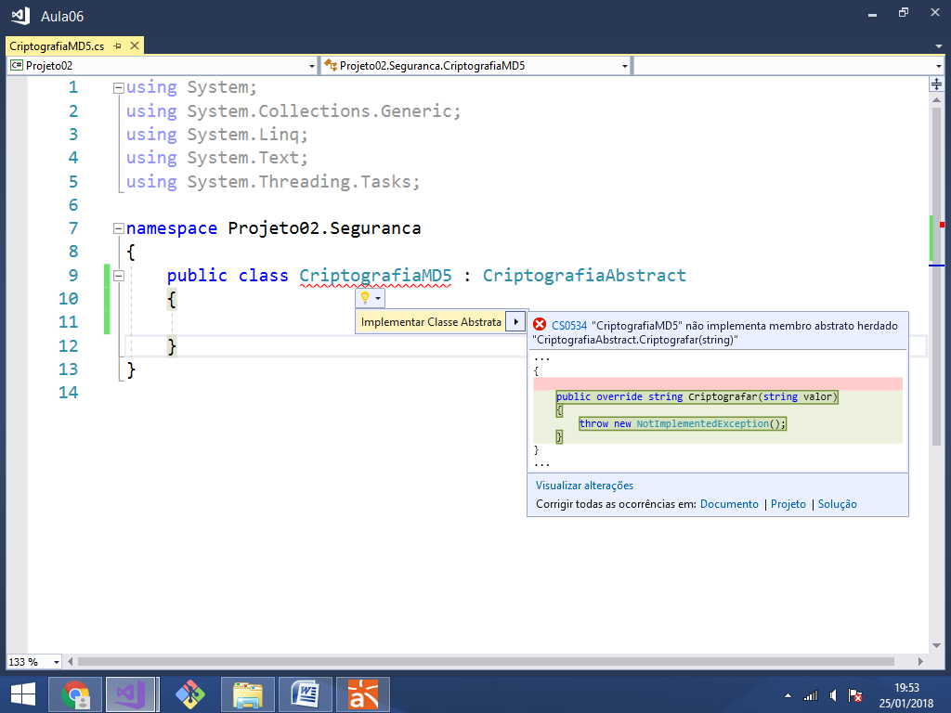

using System;

using System.Collections.Generic;

using System.Linq;

using System.Text;

using System.Threading.Tasks;

namespace Projeto02.Seguranca

{

public class CriptografiaMD5 : CriptografiaAbstract

{

public override string Criptografar(string valor)

{

throw new NotImplementedException();

}

}

}

MD5 (Message Digest 5)

Algoritmo de criptografia baseado em HASH, ou seja, retorna o valor encriptado como uma string de 32 digitos hexadecimal.

O MD5 esta na categoria de algoritmos de criptografia que não pode ser descriptografado.

using System;

using System.Collections.Generic;

using System.Linq;

using System.Text;

using System.Threading.Tasks;

using System.Security.Cryptography; //criptografia..

namespace Projeto02.Seguranca

{

public class CriptografiaMD5 : CriptografiaAbstract

{

public override string Criptografar(string valor)

{

//instanciando a classe de criptografia..

MD5 md5 = new MD5CryptoServiceProvider();

//converter o valor que será encriptado para bytes..

byte[] valorEmBytes = Encoding.UTF8.GetBytes(valor);

//executo a criptografia..

byte[] hash = md5.ComputeHash(valorEmBytes);

//converter cada elemento de byte para string..

string resultado = string.Empty;

foreach(byte b in hash) //varrendo..

{

resultado += b.ToString("X"); //X -> Hexadecimal..

}

return resultado; //retornando..

}

}

}

SHA1

Algoritmo de criptografia baseado em HASH, ou seja, retorna o valor encriptado como uma string de 40 digitos hexadecimal.

O SHA1 tambem esta na categoria de algoritmos de criptografia que não pode ser descriptografado.

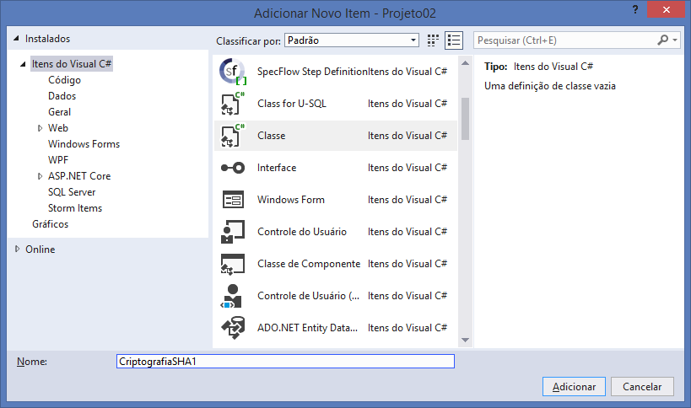

using System;

using System.Collections.Generic;

using System.Linq;

using System.Text;

using System.Threading.Tasks;

namespace Projeto02.Seguranca

{

public class CriptografiaSHA1 : CriptografiaAbstract

{

}

}

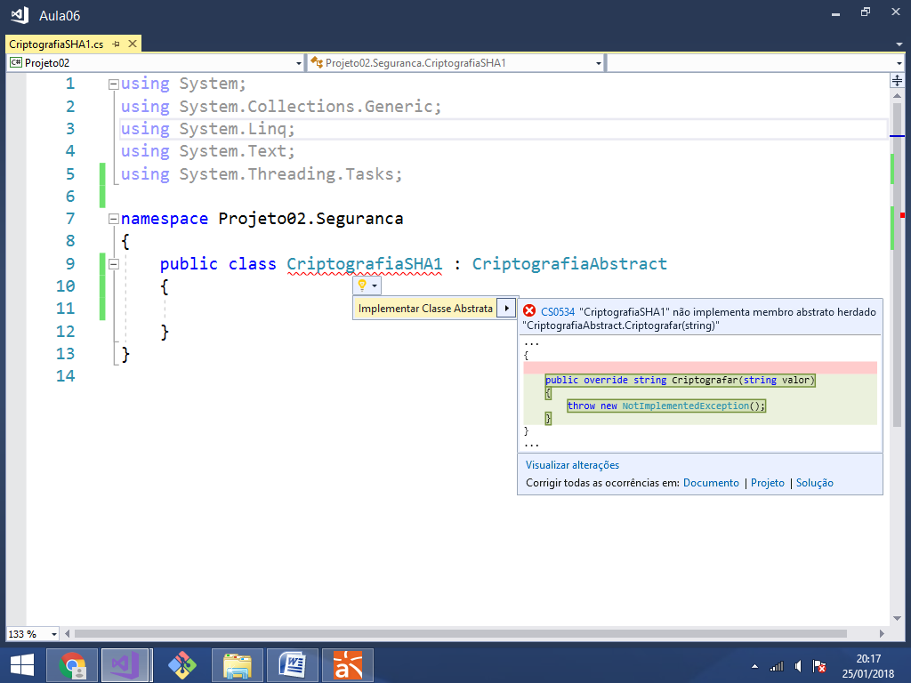

using System;

using System.Collections.Generic;

using System.Linq;

using System.Text;

using System.Threading.Tasks;

using System.Security.Cryptography;

namespace Projeto02.Seguranca

{

public class CriptografiaSHA1 : CriptografiaAbstract

{

public override string Criptografar(string valor)

{

//instanciando a classe de criptografia..

SHA1 sha1 = new SHA1CryptoServiceProvider();

//converter o valor que será encriptado para bytes..

byte[] valorEmBytes = Encoding.UTF8.GetBytes(valor);

//executo a criptografia..

byte[] hash = sha1.ComputeHash(valorEmBytes);

//converter cada elemento de byte para string..

string resultado = string.Empty;

foreach (byte b in hash) //varrendo..

{

resultado += b.ToString("X"); //X -> Hexadecimal..

}

return resultado; //retornando..

}

}

}

----------------------------------------------

Classe de controle:

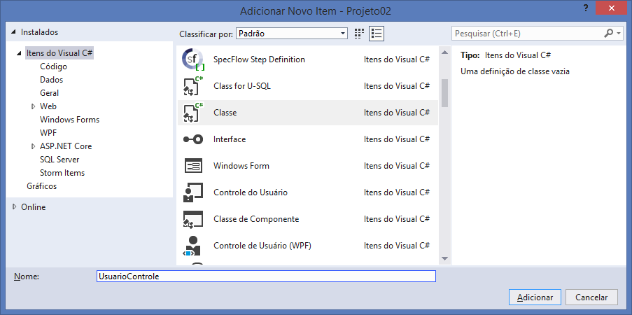

using System;

using System.Collections.Generic;

using System.Linq;

using System.Text;

using System.Threading.Tasks;

using Projeto02.Entidades; //importando..

using Projeto02.Seguranca; //importando..

namespace Projeto02.Controles

{

public class UsuarioControle

{

//método para ler e imprimir os dados do usuario..

public void ObterDadosUsuario()

{

try

{

Console.WriteLine("\n - CONTROLE DE USUARIOS - \n");

//instanciando um objeto da classe usuario..

Usuario u = new Usuario();

//definindo um ID para o usuario utilizando o GUID..

u.IdUsuario = Guid.NewGuid();

Console.Write("Informe o Login do Usuário....: ");

u.Login = Console.ReadLine();

Console.Write("Informe (1)MD5 ou (2)SHA1.....: ");

int opcao = int.Parse(Console.ReadLine());

//declarando um objeto da classe abstrata..

CriptografiaAbstract c = null; //sem espaço de memória..

switch(opcao)

{

case 1:

c = new CriptografiaMD5(); //POLIMORFISMO!

break;

case 2:

c = new CriptografiaSHA1(); //POLIMORFISMO!

break;

}

Console.Write("Informe a Senha do Usuário....: ");

u.Senha = c.Criptografar(Console.ReadLine());

//imprimir os dados..

Console.WriteLine("\nDados do Usuário:");

Console.WriteLine("ID......: " + u.IdUsuario.ToString());

Console.WriteLine("Login...: " + u.Login);

Console.WriteLine("Senha...: " + u.Senha);

}

catch(Exception e)

{

//imprimir mensagem de erro..

Console.WriteLine("Erro: " + e.Message);

}

}

}

}

Polimorfismo

Ocorre quando um objeto executa um método que pode em tempo de execução apresentar resultados diferentes baseado na instancia da classe.

Exemplo:

Abaixo, declaramos um objeto 'c' para a classe abstrata mas não instanciamos este objeto, ou seja, seu valor é 'null'

**CriptografiaAbstract c = null;**

[Classe Abstrata] [Objeto] [Vazio]

Abaixo, instanciamos o objeto 'c' baseado nas classes que herdaram e implementaram a classe abstrata:

**c = new CriptografiaMD5();**

Ou

**c = new CriptografiaSHA1();**

Desta forma, quando o objeto 'c' executar o método Criptografar, o seu resultado ira depender da forma como objeto foi inctanciado (MD5 ou SHA1)

**CriptografiaAbstract c = null;**

**//sem espaço de memória..**

**switch(opcao)**

**{**

**case 1:**

**c = new CriptografiaMD5(); //POLIMORFISMO!**

**break;**

**case 2:**

**c = new CriptografiaSHA1(); //POLIMORFISMO!**

**break;**

**}**

**Executando no método Main()**

Classe: Program.cs

using System;

using System.Collections.Generic;

using System.Linq;

using System.Text;

using System.Threading.Tasks;

using Projeto02.Controles; //importando..

namespace Projeto02

{

class Program

{

static void Main(string[] args)

{

**UsuarioControle uc = new UsuarioControle();**

**uc.ObterDadosUsuario(); //executando..**

Console.ReadKey(); //pausando..

}

}

}

Executando:

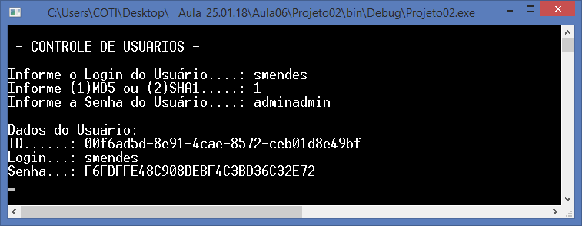

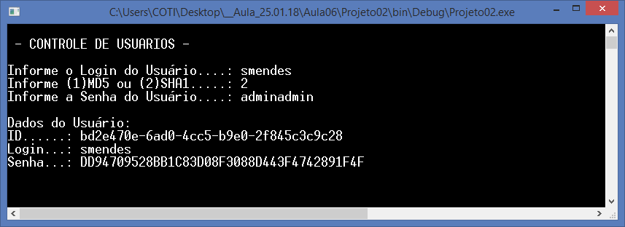

Novo projeto:

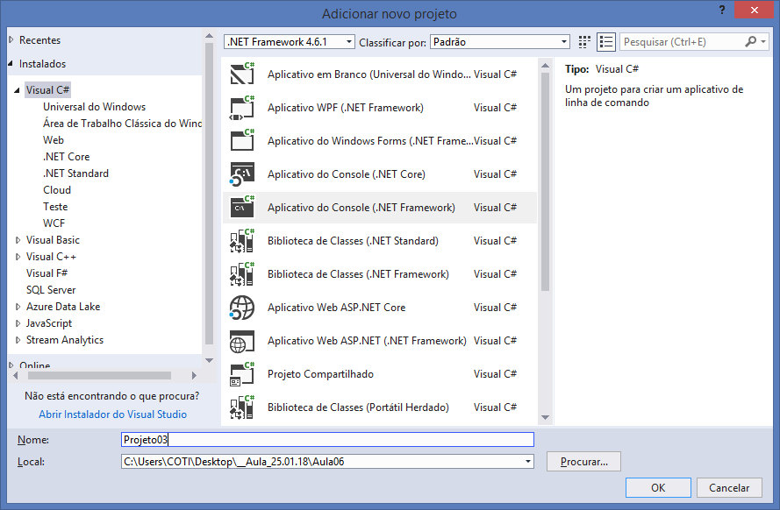

Classe de entidade: **Pessoa**

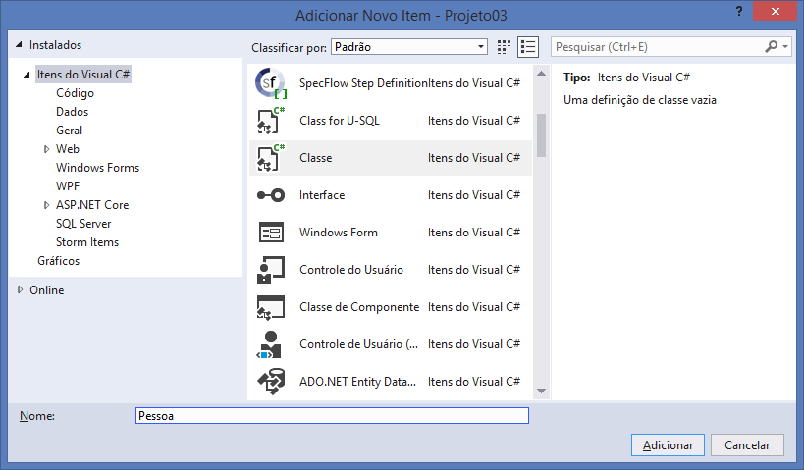

using System;

using System.Collections.Generic;

using System.Linq;

using System.Text;

using System.Threading.Tasks;

namespace Projeto03.Entidades

{

public class Pessoa

{

public int IdPessoa { get; set; }

public string Nome { get; set; }

public Pessoa()

{

}

public Pessoa(int idPessoa, string nome)

{

IdPessoa = idPessoa;

Nome = nome;

}

public override string ToString()

{

return $"Id Pessoa: {IdPessoa}, Nome: {Nome}";

}

}

}

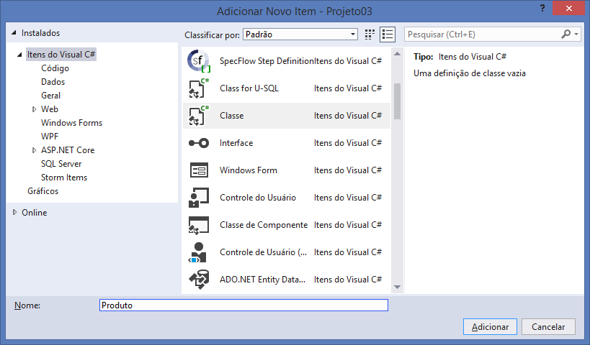

using System;

using System.Collections.Generic;

using System.Linq;

using System.Text;

using System.Threading.Tasks;

namespace Projeto03.Entidades

{

public class Produto

{

public int IdProduto { get; set; }

public string Nome { get; set; }

public decimal Preco { get; set; }

public Produto()

{

}

public Produto(int idProduto, string nome, decimal preco)

{

IdProduto = idProduto;

Nome = nome;

Preco = preco;

}

public override string ToString()

{

return $"Id Produto: {IdProduto}, Nome: {Nome}, Preço: {Preco}";

}

}

}

Tipos Genéricos <T>

São tipos de dados que podemos declarar em classes e interfaces para representar qualquer tipo de classe, estrutura etc em C#

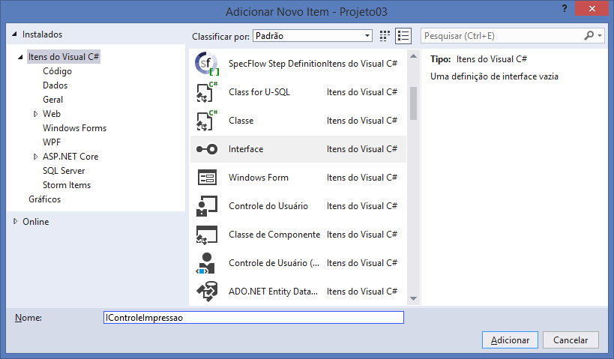

using System;

using System.Collections.Generic;

using System.Linq;

using System.Text;

using System.Threading.Tasks;

namespace Projeto03.Contratos

{

//<T> Tipo Generico..

**public interface IControleImpressao<T>**

{

//método abstrato..

**void ImprimirDados(T obj);**

}

}

Implementando:

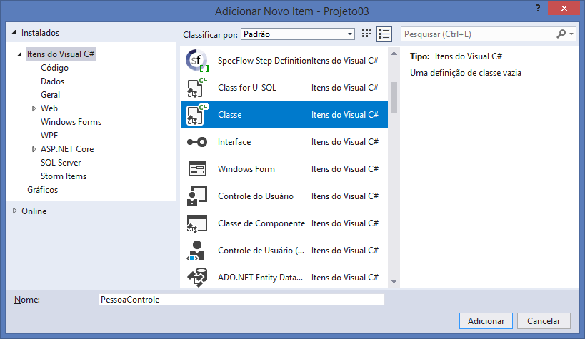

using System;

using System.Collections.Generic;

using System.Linq;

using System.Text;

using System.Threading.Tasks;

using Projeto03.Contratos;

using Projeto03.Entidades;

namespace Projeto03.Controles

{

**public class PessoaControleImpressao**

**: IControleImpressao<Pessoa>**

{

}

}

Implementando:

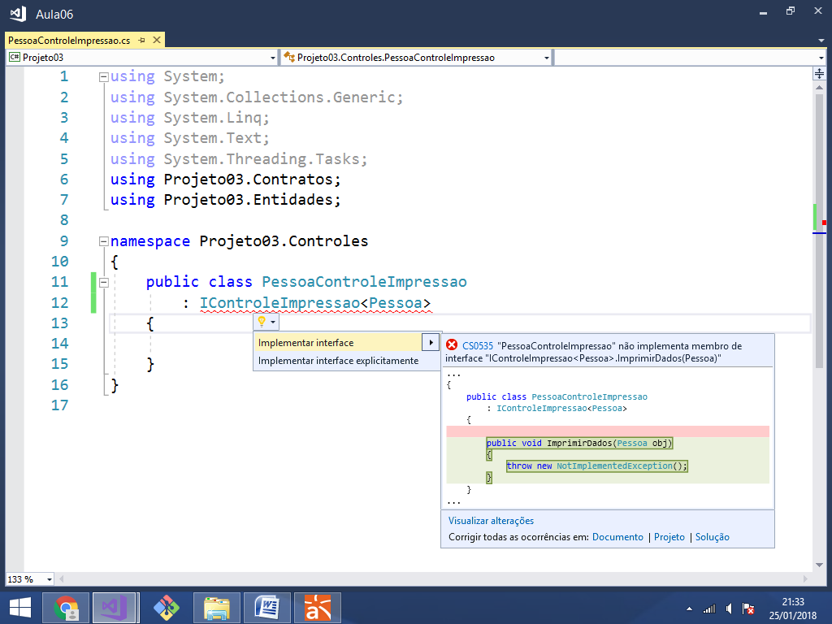

using System;

using System.Collections.Generic;

using System.Linq;

using System.Text;

using System.Threading.Tasks;

using Projeto03.Contratos;

using Projeto03.Entidades;

namespace Projeto03.Controles

{

public class PessoaControleImpressao

: IControleImpressao<Pessoa>

{

public void ImprimirDados(Pessoa obj)

{

Console.WriteLine("\nDados de Pessoa:\n");

Console.WriteLine("Id da Pessoa.: " + obj.IdPessoa);

Console.WriteLine("Nome.........: " + obj.Nome);

}

}

}

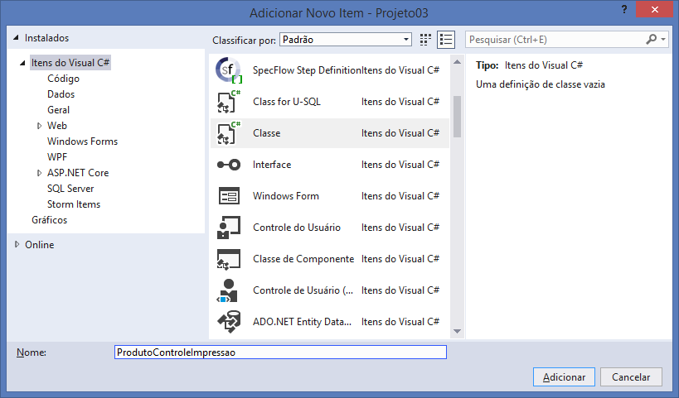

using System;

using System.Collections.Generic;

using System.Linq;

using System.Text;

using System.Threading.Tasks;

using Projeto03.Entidades; //importando..

using Projeto03.Contratos; //importando..

namespace Projeto03.Controles

{

public class ProdutoControleImpressao

: IControleImpressao<Produto>

{

public void ImprimirDados(Produto obj)

{

Console.WriteLine("\nDados do Produto:\n");

Console.WriteLine("Id do Produto...: " + obj.IdProduto);

Console.WriteLine("Nome............: " + obj.Nome);

Console.WriteLine("Preço...........: " + obj.Preco);

}

}

}

**Executando:**

using System;

using System.Collections.Generic;

using System.Linq;

using System.Text;

using System.Threading.Tasks;

using Projeto03.Entidades;

using Projeto03.Controles;

namespace Projeto03

{

class Program

{

static void Main(string[] args)

{

Pessoa pessoa = new Pessoa(1, "Jose da Silva");

Produto produto = new Produto(1, "Notebook", 2500);

PessoaControleImpressao c1 = new PessoaControleImpressao();

c1.ImprimirDados(pessoa);

ProdutoControleImpressao c2 = new ProdutoControleImpressao();

c2.ImprimirDados(produto);

Console.ReadKey();

}

}

}

